MUSYAWARAH DAERAH KE VI DPD PPNI KOTA BALIKPAPAN DAN WEBINAR ONLINE,
PERTAMA KALI DIIKUTI DPK POLTETEKKES DI BALIKPAPAN SETELAH TERBENTUK

Oleh : Ns Grace Carol Sipasulta, M.Kep., Sp.Kep.Mat (DPK Poltekkes)
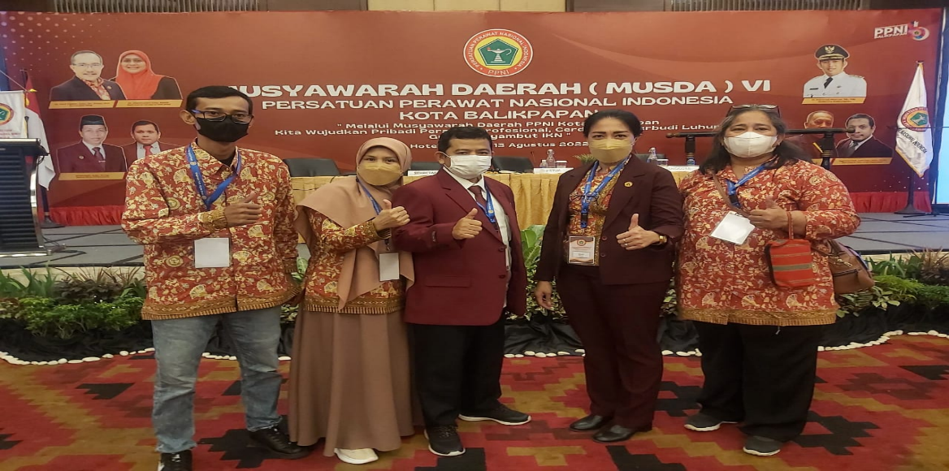
Fota bersama Ketua terpilih dan Ns Wiji, S.Kep.

Musyawarah daerah selalu dilakukan oleh setiap DPD setelah Musyawrah Wilayah PPNI selesai dilaksanakan. Kegiatan ini bertujuan agar melaksanakan pemilihan pengurus baru DPD PPNI yang baru sekaligus dilanjutkan dengan Webinar bagi seluruh perawat di Kota Balikpapan. Musyawarah Daerah ke VI PPNI Kota Balikpapan di selenggarakan pada 13 Agustus 2022 dan Webinar pada tanggal 14 Agustus 2022 di Hotel Novotel Balikpapan. Dengan tema “ Melalui Musyawarah Daerah VI DPD PPNI Kota Balikpapan, Kita Wujudkan Pribadi Perawat Profesional, Cerdas dan Berbudi Luhur Guna Menyambut IKN”
Kegiatan Musda VI ini dikikuti oleh 11 DPK yang terdiri dari; DPK RSKD, DPK DKK, DPK RS Pertamina, DPK RS Restu Ibu, DPK RS Bhayangkara, DPK RS Gunung Malang, DPK RS Harjanto, DPK RS Si;oam, DPK RS Balikpapan Baru, DPK RS Hermina dan terakhir DPK Poltekkes di Balikpapan. Acara di mulai pukul 7.30 untuk registrasi seluruh peserta, Musda VI dibuka oleh drg Wuryansari mewakili Wali Kota Balikpapan di hadiri oleh Ketua DPW terpilih Bpk Ismansyah, M.Kep yang di Wakili Oleh Bpk Edy Sukamto, M.Kep. serta Dandim dan kepala bidang Keperawatan RS, juga undangan lainnya.
Proses persidangan berjalan dengan baik melalui tahap tahap yang telah disiapkan, dan telah diterima oleh seluruh peserta saat Ketua DPD Bpk Sapardi, S.ST menyampaikan laporan hasil pertanggung jawaban 2017 – 2022 dengan beberapa catatan agar bagi DPK yang belum selesai proses perpanjangan NIRA anggota nya diberi warna merah untuk menjadi perhatian. Serta beberapa catatan untuk perbaikan. Sebagai DPK paling muda saat mengikuti Kegiatan Musda VI ini menjadi pengalaman pertama bagi pengurus baru yang ikut sebagai peserta, proses yang dihadapi tahap pertama sidang menentukan ketua dan anggota sidang sampai tahap akhir di ikuti dengan baik, membuat teman2 bersemangat. Kegiatan Musda VI sampai akhir berjalan lancar, seluruh peserta DPK hadir sampai pelantikkan Ketua DPD PPNI Kota Balikpapan hasil pemilihan. Pemilihan di ikuti 2 kandidat, pertama Petahana Ketua DPD 2017-2022 dan Bpk Ns Setyo Budi , S.ST Ketua DPK RSKD hasil pemilihan tahap pertama. Hasil akhir menjadi ketua periode 2022-2027 adalah Bpk Ns Setyo Budi, S.ST. Pelantikkan dilaksanakan sore itu juga oleh ketua DPW PPNI Bpk Ismansyah, M.Kep .
Ke Esokkan harinya tanggal 14 Agustus 2022 dengan kegiatan webinar secara online bagi perawat seluruh Kota Balikpapan yang sudah terdaftar sebanyak lebih dari 1000 perawat. Pelaksanaan Webinar berjalan dengan lancar, hadir dalam zoom metting 700 – 800 peserta walau sedikit ada kendala dari jaringan tetapi sampai akhir masih di ikuti sekitar 600 peserta. Pembicara dalam webinar ini di awali oleh Kepala Dinas Kesehatan Kota Balikpapan yang di wakili drg Wuryansari , pembicara ke dua Ketua DPW PPNI Propinsi Kalimantan Timur Bpk Ismansyah M.Kep dan ke tiga Ns Grace Carol Sipasulta, M.Kep., Sp.Kep.Mat. Ke tiga pembicara menyampaikan tentang transformasi perawat saat ini dari sebagai pegawai ASN maupun Non ASN dan sebai anggota PPNI di DPD maupun DPK Kota Balikpapan agar melaksanakan program yang telah di gariskan dari DPW, terakhir transformasi bagaimana meningkatkan mutu pelayanan keperawatan melalui peningkatan SDM Continuing Professional Development (CPD) sesuai Permenkes No 26 Tahun 2019 Tentang Peraturan Pelaksanaan Undang-Undang No 38 Tahun 2014 Tentang Keperawatan. Selain itu sebagai perawat di Kota Balikpapan satu dari 3 Kota penyangga Ibu Kota Negara Tahun 2024 mendatang agar dapat mempersiapkan diri dalam Kesetaraan dan pengakuan kualifikasi berbasis NQF. Sehingga dapat bersaing secara Global dengan perawat dari Asean maupun lainnya.
Semoga perawat Kota Balikpapan dapat menjadi perawat dengan Pribadi Perawat Profesional, Cerdas dan Berbudi Luhur dalam menyambut IKN. Jaya Jaya Jaya, Pasti Bisa PPNI Kota Balikpapan(gracetsdpkpoltekkes)

